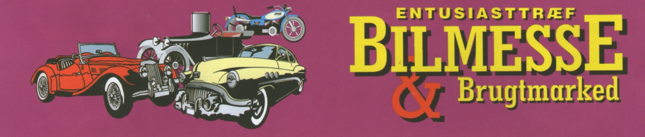
Bilmesse & Brugtmarked, som finder sted i Messe C, Vestre Ringvej 101, 7000 Fredericia, afholdes igen i weekenden den 24. og 25. marts 2018, hvor det dejlige danske forår atter banker på, og vi kan komme ud og lufte vore køretøjer efter en lang vinter.
Messecentrets 28.000m2 fyldes op til randen med 700 stande med alt fra specielle salgsbiler, motorcykler, knallerter, stumper, modelbiler og retro-ting af enhver art til også et omfattende kræmmermarked med rigtig mange gode tilbud på alt fra Madam Blå, kongeligt porcelæn, krydderier og varepartier.
Det er dog ikke kun en salgsmesse, det er i høj grad også en oplevelsesudstilling, hvor mange dejlige minder dukker op fra en fjern fortid, der aldrig mere vender tilbage.
Som altid udstiller cirka 40 mærkeklubber med biler, motorcykler, knallerter og traktorer, og det er jo rigtige entusiaster, der værner om de fine gamle køretøjer, og gerne deler deres erfaring ud med andre.
På Dansk Vintage Motor Club’s stand vil de besøgende kunne se en sølvfarvet Porsche 356 årgang 1958, med rødt indtræk, og bilen er med stor sikkerhed den, som Ghita Nørby kørte i filmen Baronessen fra benzintanken.

Nyd også synet af den lange smukke Chrysler Windsor årgang 1952 der tilhører Københavns Lufthavne i dag, men som ny blev den solgt til dronning Alexandrines hof, og da hun døde overtog arveprins Knud og arveprinsesse Caroline-Mathilde bilen. Modellen blev kun fremstillet i 633 eksemplarer.
På messen vil der også være en yderst sjælden 2personers Chrysler 60 med kaleche fra 1926. Det er et rigtigt ladefund, der har stået urørt i 40 år, og bilen er derfor aldeles komplet og original. Faktisk vil det være synd at renovere bilen, gør den blot køreklar og bevar bilens fortryllende patina og historiens vingesus vil ramme enhver der kigger på bilen. Samme sælger har også rigtig mange unikke reservedele med, altsammen fra før 1940, og delene har aldrig nogensinde tidligere været udbudt til salg.
Verdens ældste Triumph TR 2 fra samlebåndet i Coventry i England. Bilen har stelnummer 5. Men Nr. 1 og 2 var håndbyggede prototyper, nr. 3 og 4 eksisterer ikke mere, derfor er nr. 5 den ældste. Bygget den 14. august 1953.
Verdens eneste Sekura Mini årgang 1983, bygget af danske Sekura A/S i Randers, der dengang fremstillede traktorkabiner. Alt det mekaniske er baseret på Austin Clubman GT 1275.
Motoren er desuden boret op til 1400 ccm, så det er en hidsig lille sag, der nu 35 år efter, er renoveret og fuld køreklar.
Kom og se den, rør ved den, og tal med bilens ejer HP-bilnostalgi.dk.
Verdens måske bedst restaurerede Chevrolet BelAir Nomad stationcar årgang 1957. Meget sjælden bil som kun er bygget i 6.100 eksemplarer i 1957.
Søndag den 25. marts kl. 10.00 – 14.00 vil der være forskellige aktiviteter på Køreteknisk Anlæg lige bag ved messecentret.
Der vil blive lejlighed til at få en tur i et specielt køretøj for 100 kr., overskuddet går til velgørende formål.

Foran messecentret er der indrettet en parkeringsplads til specialkøretøjer på såvel 2, 3 og 4 hjul. Kom derfor i god tid og få en god plads og spark dæk, allerede inden i kommer indenfor i messecenteret.
Vær god ved dig selv og tag til Fredericia denne forårsweekend.
Det er her mennesker mødes, snakker og handler med hinanden
og tager hul på en frisk ny sæson 2018, med mange fortryllende oplevelser på 2, 3 eller 4hjul!
Følg med på www.Bilmesse-Brugtmarked.dk og www.facebook.dk/Bilmesse

